اثر گلخانه ای

اثر گلخانه ای دو جنبه دارد؛ اول اینکه بدون اثر گلخانه ای زندگی در روی زمین ناممکن می گردد. دوم اینکه افزایش این اثر از دشواری و چالش های محیط زیست است که ما امروز به آن دچار هستیم.

اثر گلخانه ای زمینه زندگی را بر روی زمین فراهم نموده است
با موجودیت اثر گلخانه ای زمین گرمتر از آنست که اگر این اثر وجود نمی داشت. در نتیجه این اثر است که درجه حرارت متوسط زمین حدود ۱۵ درجه سانتی گراد است و اگر این اثر وجود نداشت درجه حرارت متوسط زمین چیزی در حدود منفی ۱۸ می بود.
درین جا می کوشیم اثر گلخانه ای را در پنج نکته اصلی بطور مختصر توضیح دهیم. درین توضیح مختصر نقش اکساید کارین موجود در هوا در تاثیرات گاز گلخانه ای روشن خواهد شد .

آفتاب

زمین

۱

۲

۳

۴

۵

ill: Nafo

۱. موج کوتاه شعاع آفتاب از جو یا اتمسفر عبور نموده و به سطح زمین برخورد می کند.
۲. زمین شعاع آفتاب یا خورسید را جذب می کند .
۳. سطح گرم شده زمین امواج بلند شعاع گرم را بیرون می فرستد.
۴. مالیکولهای 𝑐𝑜₂حرارت را از زمین جذب می کنند.
۵. مالیکولهای 𝑐𝑜₂ انرژی جذب شده را بشکل انرژی حرارتی دوباره پس میدهد که بخش از آن موجب گرمی زمین می گردد.

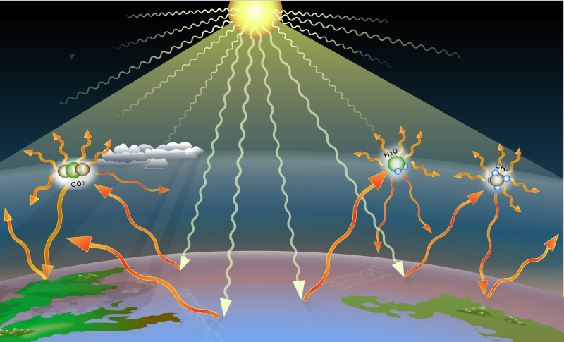
ill: Wikimedia (CC BY-SA 4.0)

اکساید کاربن گاز گلخانه ای است که بیشتر از آن نام برده می شود
با اینکه 𝑐𝑜₂ تنها گاز گلخانه ای نیست اما بیشتر از آن نام برده می شود. علاوه بر 𝑐𝑜₂ بخار آبی 𝐻₂𝑂 میتان 𝐶𝐻₄٫ اکساید نایتروجن 𝑁₂𝑂 نیز در اقلیم زمین تاثیر می گذارد. تمام این گاز ها بطور طبیعی در جو وجود دارد. در جدول زیر منابع این گاز ها را می توانید بیابید.
بخار آب ۶۰٪ تاثیرات گلخانه ای دارد و مهمترین گاز گلخانه ای است. این گاز در اثر تبخیر آبهای سطح زمین بوجود می آید. از بخار های آبی هیچگاه بحیث مشکل نام برده نمی شود چونکه انسانها در مقدار این گاز در جو زمین نقشی ندارند .
بخارات آبی در جو زمین تبدیل به ابر شده و سپس بشکل باران و برف بر زمین فرود می آید .
اکساید کاربن ₂𝑐𝑜 با اینکه از لحاظ مقدار در ردیف دوم قرار دارد، اما بیشتر از آن بحیث یک مشکل نام برده می شود .
اکساید کارین به این دلیل بحیث یک مشکل شناخته میشود که انسانها در مقدار آن نقش دارند. انسانها در ۲۰۰ سال اخیر با سوزاندن زغال، نفت و گاز مقدار 𝑐𝑜₂ را در جو زمین افزایش داده اند. بر اساس منابع سازمان ملل متحد اکساید کاربن از ۰۲۸٫۰٪ به ۰۳۹٫۰٪ رسیده است و محاسبات نشان میدهد که اگر تغییرات به همین گونه پیش برود، مقدار اکساید کاربن
𝑐𝑜₂ در قرن حاضر به چهار برابر خواهد رسید .اثر گازهای گلخانه ای بار اول توسط سوانت ارهینوس ثابت شد.

گازهای گلخانه ای و منابع آن

منابع | گاز های گلخانه ای
سوزاندن زغال، نفت، گاز، پوسیده شدن و سوختاندن نباتات و حیوانات مرده | 𝑐𝑜₂
تبخیر شدن آبهای سطح زمین | 𝐻₂𝑂
تجزیه شدن نباتات و حیوانات مرده بدون اکسیجن )مانند محا های دفن زباله، باتلاقها و مزارع برنج( | 𝐶𝐻₄
تغییرات یا فرایندهای زمین | 𝑁₂𝑂

سوالات
- درجه حرارت تقریبی در زمین بدون اثر گلخانه بطور متوسط به چند درجه می رسید؟
- از کدام گاز در اثر گلخانه بیشتر نام برده می شود؟
- کدام نوع اشعه را اثر گلخانه ای می گیرد؟
- کدام سه گاز بیشترین بخش اتمسفر را تشکیل می دهد؟
- مقدار کاربن دای اکساید در جو زمین بعد از انقلاب صنعتی چه مقدار افزایش یافته است و به همینگونه ادامه یابد در طول قرن حاضر به چند خواهد رسید؟
- اثر گاز گلخانه ای را بار اول که ثابت نمود؟

